***Aviation-Industry-News***

**SCREENSCRAPERS: UN CAMPO MINATO**

Facciamo un breve briefing, perché non tutti potrebbero ricordare le diverse tappe sull’argomento. Precisiamo innanzitutto che con il termine di “screenscrapers” si intende la malpratica di raccogliere dati da un'applicazione *online* per poi trasferirli a un'altra. Sulla liceità di questa operazione di estrazione sono stati sollevati numerosi dubbi e dobbiamo dire che la “matassa” è lungi dall’essere dipanata.

Di certo i più recenti casi che andremo ad illustrare sembrerebbero puntare, usando un termine legale, verso una tendenza ormai “consolidata”, ma ad una più attenta analisi quest’ultimi risultano in contraddizione con quanto -in ben tre gradi di giudizio- è stato stabilito dalla giustizia spagnola nel corso di uno dei primi dibattimenti avutisi nelle aule: il caso Ryanair vs. Atrapalo. Si è trattato di un contenzioso nel quale sono stati approfonditi interessanti aspetti circa il concetto di database, sull’applicabilità del diritto d’autore alla banca dati, sul diritto *sui generis* relativo ai database e cosa si deve esattamente intendere con il termine “estrazione” nello screenscraping. Una disamina davvero encomiabile su un controverso tema. Questi i passaggi fondamentale del caso:

-Una prima sentenza (Tribunal Mercantil di Barcellona, sentenza 11/2009) confermava la liceità dell’attività di *screen scraping*effettuata  da Atrapalo;

-I giudici di secondo grado (Audiencia Provincial de Barcelona, sentenza 15 dicembre 2009, 235/2009) confermavano quanto sostenuto in primo grado;

-Contro la sentenza della Audiencia Provincial viene proposto ricorso in cassazione innanzi al Tribunal Supremo (Tribunal Supremo, **9 ottobre 2012**, 572/2012) quest’ultimo conferma i due precedenti gradi di giudizio ma si allarga fornendo importanti disquisizioni sul concetto di database, sul diritto *sui generis*e l’applicabilità del diritto d’autore alle banche dati, nonché sulla vincolatività dei termini e condizioni in casi simili. Brevemente possiamo dire che Il Tribunal Supremo giunge a affermare la liceità dello *screen scraping,*partendo dal presupposto dell’inesistenza di una banca dati di Ryanair, sostenuta in primo grado. Su tale base, è possibile dunque affermare che l’attività di *web scraping* è lecita, qualora effettuata su un *dataset* che non possiede le caratteristiche per essere definito giuridicamente come banca dati, o che, qualora le possieda, non sia tutelato da diritto *sui generis* o diritto d’autore.

Per chi volesse ulteriormente approfondire lo studio di questo caso suggeriamo in nota un riferimento. (1)

All’indomani dell’uscita della terza sentenza Ryanair emise un comunicato non proprio conciliatorio:

*“Ryanair ha combattuto diverse cause in tutta Europa per evitare che i nostri passeggeri siano soggetti a tariffe eccessive e per garantire che Ryanair abbia i dettagli di contatto appropriati per comunicare con i nostri clienti”. Un tribunale di Barcellona ha recentemente assegnato ad Atrapalo 40.000 euro e il sito web screenscraper ha recentemente chiesto come dovrebbe spendere la somma. Ryanair chiede ad Atrapalo di consegnare il denaro ai suoi clienti fuorviati e di rimborsare le tariffe aggiuntive addebitate da Atrapalo. I siti web di screenscraper hanno causato una serie di difficoltà ai passeggeri e il nostro messaggio è semplice: prenotate direttamente su www.ryanair.com per avere le tariffe più basse garantite e la migliore assistenza clienti.”* (2)

In effetti tenuto conto di come si era scesi in dettaglio nell’analizzare il caso, si poteva credere che per Ryanair la strada diventasse improvvisamente in salita. Ma così non è stato per i successivi casi dibattuti nelle aule.

Partiamo da quanto accaduto **nell’aprile 2018** allorché un tribunale francese diede ragione a Ryanair contro *Lastminute* – gestore del sito Lastminute.fr - ordinando la cessazione immediata della vendita illegale di voli Ryanair; in quella occasione il Tribunale parigino ordinò a Lastminute di pagare a Ryanair 50.000 euro per aver fatto “free riding” sul sito web di Ryanair senza il consenso di Ryanair, e di contribuire con 10.000 euro alle spese sostenute da Ryanair nella causa. Inoltre, la Corte respinse la richiesta di Lastminute di vietare a Ryanair la vendita di prodotti e servizi accessori. (3)

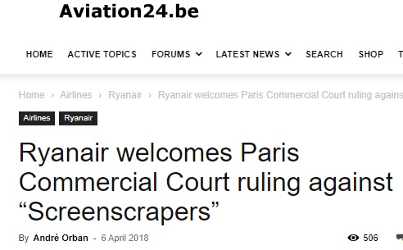

Nel **dicembre 2023** la querelle Ryanair-Ota ha segnato un altro punto a favore della low cost con la sentenza dell’Alta Corte irlandese che ha concesso un’ingiunzione permanente che vieta allo screenscraper “Flightbox” di violare le condizioni d’uso vincolanti del sito web di Ryanair utilizzando la tecnologia “bot” (4) per effettuare illegalmente lo “scraping” del sito web del vettore. (5)

All’indomani di questa sentenza, Ryanair ribadì il suo impegno a “tutelare i clienti dalle tariffe gonfiate dalle Ota” precisando chela sentenza “*rappresenta un importante passo avanti nella protezione degli ignari consumatori dalle tariffe eccessive delle Ota e contribuirà a garantire che i clienti Ryanair ottengano sempre le tariffe più basse, il miglior servizio e comunicazioni via e-mail in tempo reale”.*

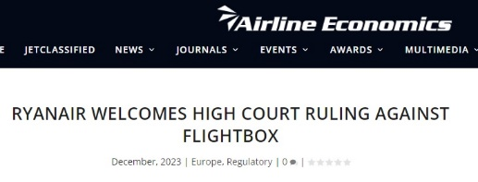

Passiamo ora a **Febbraio di quest’anno** quando sull’argomento è intervenuta un’altra sentenza della Corte d'Appello di Milano che ha respinto le richieste di Lastminute e Viaggiare, secondo cui il modello di distribuzione online esclusivo di Ryanair costituisce un abuso di posizione dominante. In quella occasione la Corte ha confermato che il modello di distribuzione online esclusivo di Ryanair è giustificato *“in termini di contenimento dei costi operativi e di eliminazione dei costi associati all'intermediazione nella vendita dei biglietti. Ciò ha contribuito all'applicazione di tariffe competitive - di cui indubbiamente beneficiano anche i consumatori - e alla possibilità di avere un canale di comunicazione diretto con questi ultimi per ogni eventuale necessità di informazioni e aggiornamenti sui voli”. Nessun danno agli utenti, quindi, è stato accertato...”.* (6)

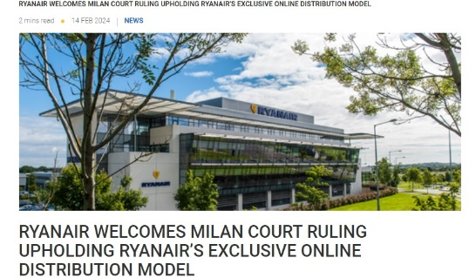

Sulla scia della sentenza di Milano vi è stato un inasprirsi dei toni nel confronto AGCM:Ryanair e nel commentarla la compagnia di O’Leary pubblicò anche una interessante tabella che vi mostriamo.

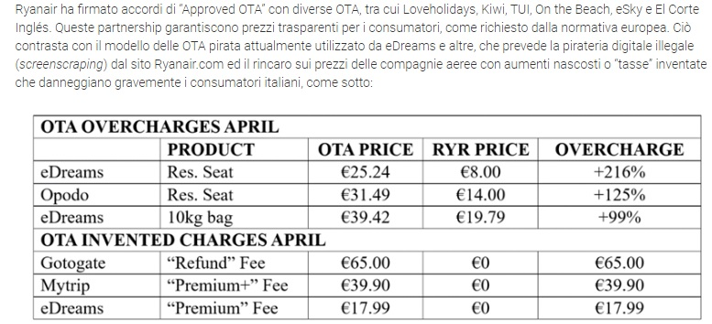

*Tratta dal comunicato Ryanair del 17 aprile 2024*  (7)

Infine giungiamo ai nostri giorni quando **19 luglio scorso**  è stata data notizia di una nuova sentenzaquesta volta riferita a una causa svoltasi negli USA nei confronti della società *Booking.com*



*Immagine tratta dal sito “Marketscreener”* (8)

Anche a commento di questa sentenza Ryanair ha emesso un lungo comunicato da cui estrapoliamo alcuni passaggi:

*“Ryanair e i nostri clienti accolgono calorosamente la sentenza unanime della giuria di ieri presso la Corte del Delaware, che si è pronunciata a favore di Ryanair, dimostrando che il gigante dell’industria dei viaggi Booking.com aveva illegalmente fatto attività di screenscraping sul sito web di Ryanair, e lo ha fatto con l’intenzione di frodare sia Ryanair che i consumatori, in violazione del Computer Fraud and Abuse Act degli Stati Uniti.*

*Ci aspettiamo che questa sentenza ponga fine alla pirateria su Internet e ai costi eccessivi perpetrati sia dalle compagnie aeree che da altre compagnie di viaggio e consumatori dall’attività illegale di OTA pirata come Booking.com…..*

*…Questa sentenza è una grande vittoria per i viaggi aerei a basso costo, ed è una grande vittoria anche per i viaggiatori. Ringraziamo sinceramente la Corte Distrettuale del Delaware e la giuria per la loro sentenza, che giustifica completamente la causa di Ryanair contro Booking.com per conto dei nostri clienti. Chiediamo ora all’amministratore delegato di Booking.com, Glen Fogel (46 milioni di dollari di stipendio nel 2023), che lui e la sua azienda smettano di fare scraping sul sito web Ryanair.com e smettano di far pagare ai consumatori tariffe aeree gonfiate e servizi accessori, ora che Booking.com è stato riscontrato in violazione del Computer Fraud and Abuse Act degli Stati Uniti”.* (9)

In una dichiarazione inviata via e-mail, *Booking.com* ha dichiarato di essere delusa e in disaccordo con l'esito della sentenza. “Siamo convinti che permettere ai clienti di accedere e confrontare le tariffe di tutto il settore dei viaggi promuova la scelta dei consumatori e **abbiamo intenzione di fare ricorso**”, ha dichiarato Booking.com. (10)

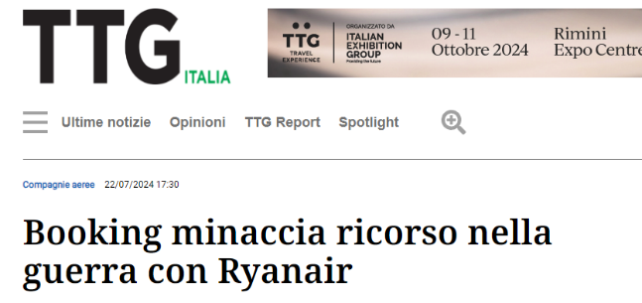

Come si evince da questo nostro breve excursus la situazione è lungi dall’essere chiara. La “guerra” è ancora in corso contrassegnata da un continuo ricorso alle aule dei Tribunali di tutto il mondo. Crediamo di aver fatto un buon riassunto della situazione che vede la compagnia di O’Leary in lotta con alcune agenzie di viaggio online che, a suo dire, reindirizzano e sovraccaricano i consumatori che credono di prenotare direttamente con la compagnia aerea. E’ da notare che Ryanair ha dato notizia di aver firmato accordi con alcune OTA i cui nomi sono riportati all’interno della tabella inserita nel Comunicato datato 17 aprile 2024 che abbiamo sopra mostrato. In chiusura alcuni nostri commenti in merito all’intera questione.

**Poiché anche quest’anno in apertura della stagione estiva erano circolati i “soliti” servizi giornalistici sull’aumento delle tariffe aeree soffermandosi solo sulle responsabilità delle aerolinee, queste notizie circa le OTA che facevano lievitare le tariffe di Ryanair e relative cause legali costituiscono indubbiamente un aspetto positivo della vicenda, ma vorremmo far notare come -almeno a noi- non risulta che nei notiziari fosse stato messo in luce questo aspetto dei rincari provocati da alcune OTA.**

**Vorremmo anche ricordare come nel passato quando una compagnia aerea vendeva la sua tariffa Iata a “100” ogni agenzia di viaggio doveva venderla allo stesso prezzo, tuttavia all’agente veniva concessa dall’aerolinea una commissione percentuale e pertanto non vi era giustificazione ad applicare alcuna *fee*. Oggi che la commissione è “zero” troviamo del tutto normale che le ADV applichino un sovraprezzo all’emissione di un biglietto aereo. Per risolvere definitivamente e in maniera trasparente la questione basterebbe che il potenziale passeggero che si presenta ad una adv per l’acquisto di un biglietto aereo venga reso edotto che *“comprandolo da noi applicheremo una fee di “X” euro, è d’accordo?”***

**Questa semplice domanda a cui fra l’altro potrebbe pure seguire una firma di accettazione purtroppo nel mondo dell’acquisto telematico via PC viene a perdersi….avete mai provato a sfogliare le decine e decine di pagine di “termini & condizioni”? Noi crediamo che se davvero si dovessero leggere e comprendere tutte le clausole lì contenute, il nostro volo nel frattempo sarebbe già decollato!**

*P.S.: Rimane aperta e si è in attesa dell’esito, che dovrebbe giungere prima della chiusura dell’anno, dell’Istruttoria A568 aperta dall’AGCM il 20 settembre 2023 nei confronti di Ryanair circa il “possibile abuso di posizione dominante”* (11)

1. “Screenscraping e Banche Dati: il caso Ryanair contro Atrapalo” a firma di Lucrezia Berto, 9/1/2019. <https://www.printfriendly.com/p/g/Mvi2PD>
2. “Ryanair Calls On Atrapalo To Donate Court Payment To Passengers” 21/11/2012 ; https://ca.marketscreener.com/quote/stock/RYANAIR-HOLDINGS-PLC-1412410/news/Ryanair-Holdings-plc-Ryanair-Calls-On-Atrapalo-To-Donate-Court-Payment-To-Passengers-15536157/
3. <https://www.aviation24.be/airlines/ryanair/ryanair-welcomes-paris-commercial-court-ruling-against-screenscrapers/>
4. Un "bot", abbreviazione di robot, è un programma software che esegue attività automatizzate, ripetitive e predefinite.
5. <https://www.travelquotidiano.com/trasporti/ryanair-lalta-corte-irlandese-giudica-illegale-lo-screen-scraping-da-parte-delle-ota/tqid-457825>
6. <https://www.ttgitalia.com/focus/trasporti/190576-sentenza-a-favore-per-ryanair-a-milano-non-c-abuso-di-posizione-dominante-EXTG404099> e inoltre: <https://corporate.ryanair.com/news/ryanair-welcomes-milan-court-ruling-upholding-ryanairs-exclusive-online-distribution-model/>
7. <https://corporate.ryanair.com/novita/il-caso-agcm-consentirebbe-alle-ota-pirata-di-continuare-a-sovraccaricare-i-consumatori/>
8. <https://it.marketscreener.com/quotazioni/azione/RYANAIR-HOLDINGS-PLC-1412410/attualita/Il-tribunale-statunitense-si-pronuncia-contro-Booking-com-nel-caso-di-screen-scraping-di-Ryanair-47428943/>
9. https://corporate.ryanair.com/news/ryanair-wins-its-case-against-travel-giant-booking-com-in-delaware-court-ruling/
10. <https://www.morningstar.com/news/dow-jones/202407194016/ryanair-wins-us-court-case-against-bookingcom-update>
11. <https://www.agcm.it/media/comunicati-stampa/2023/9/A568>

[***www.Aviation-Industry-News.com***](http://www.Aviation-Industry-News.com)

***25 luglio 2024***

***Se volete conoscere in dettaglio come è ridotta oggi l’aviazione commerciale italiana:***



[***info@ibneditore.it***](mailto:info@ibneditore.it)

In questo libro il lettore troverà le tante, tantissime compagnie aeree italiane che *ci hanno provato*. Ma non si tratta di una elencazione alfabetica, stile enciclopedia in quanto abbiamo ritenuto fosse molto più interessante inquadrare la nascita (e la scomparsa) dei singoli vettori nel contesto storico che in quel momento caratterizzava l’aviazione commerciale la quale, come tutti sanno, ha vissuto molteplici cambiamenti: deregulation, la fine del cartello tariffario, la nascita del terzo livello, l’apparizione delle compagnie low cost, gli accordi code sharing... Il lettore inizierà il suo viaggio dall’aviazione commerciale degli anni del secondo dopoguerra per giungere fino ad oggi quando il nostro maggior vettore, quello una volta denominato di bandiera, è finito risucchiato nella galassia Lufthansa. Un libro che vi farà capire perché l’aviazione commerciale in Italia è scesa a livelli non certo degni di un Paese che fa parte del G7, un Paese che per i vettori aerei è ad alto rischio di mortalità.

*“Immergetevi nella lettura delle oltre cento compagnie nate nel nostro Paese, ma non meravigliatevi scoprendo quante nel 2023 rimangono ancora attive.”*

INVITIAMO I LETTORI DELLA NOSTRA NEWSLETTER A COMUNICARCI NOMINATIVI INTERESSATI A RICEVERE LA STESSA. L’ABBONAMENTO E’ COMPLETAMENTE GRATUITO E PUO’ ESSERE CANCELLATO IN QUALSIASI MOMENTO.

INVIARE RICHIESTE A: [antonio.bordoni@yahoo.it](mailto:antonio.bordoni@yahoo.it)